ĐẠI HỌC THÁI NGUYÊN
TRƯỜNG ĐẠI HỌC CÔNG NGHỆ THÔNG TIN VÀ TRUYỀN THÔNG
KHOA CÔNG NGHỆ THÔNG TIN
-------------------***-------------------

BÁO CÁO THỰC HÀNH BÀI TẬP
GỘP Ô TRONG BẢNG VỚI ROWSPAN VÀ COLSPAN TRONG HTML5
Xây Dựng Giao Diện Bảng Lịch Họp Công Ty Chuẩn Ngữ Nghĩa & Trực Quan Hóa Lưới

Sinh viên thực hiện: | Nguyễn Tuấn Đạt
Mã sinh viên: | DTC215180xxx
Lớp chuyên ngành: | Kỹ thuật Phần mềm K20
Giảng viên hướng dẫn: | ThS. Bộ môn Công nghệ Phần mềm
Học phần: | Lập trình Web & Thiết kế Giao diện UI/UX

THÁI NGUYÊN, NĂM 2026

1. TỔNG QUAN BÀI TẬP VÀ MỤC TIÊU KỸ THUẬT
Trong phát triển giao diện web, bảng (HTML Table) là phương thức tiêu chuẩn để cấu trúc hóa dữ liệu dạng bảng biểu hai chiều. Tuy nhiên, các tập dữ liệu thực tế như thời khóa biểu, lịch trực, bảng chấm công hoặc lịch họp doanh nghiệp thường có các sự kiện diễn ra song song hoặc kéo dài qua nhiều mốc thời gian. Khi đó, nếu chỉ dùng các ô đơn lẻ thì bảng sẽ bị lặp dữ liệu, gây rối mắt cho người dùng. Kỹ thuật gộp ô bằng thuộc tính rowspan và colspan giải quyết triệt để bài toán này.
Mục tiêu đào tạo: Bài tập yêu cầu người học làm chủ hai kỹ thuật cốt lõi:
- Thuộc tính rowspan: Nắm vững cú pháp và cơ chế hoạt động của thuộc tính gộp dòng theo chiều dọc.
- Thuộc tính colspan: Nắm vững cú pháp và cơ chế hoạt động của thuộc tính gộp cột theo chiều ngang.
- Tư duy lưới toán học: Khắc phục triệt để lỗi lệch bảng (table broken layout) thông qua nguyên lý bù trừ ô.
1.1. Bảng đối chiếu yêu cầu kỹ thuật đề bài
Yêu cầu đề bài | Trạng thái | Chi tiết giải pháp triển khai
Tạo file index.html | Đạt 100% | Đã khởi tạo index.html và file đối chiếu index_basic.html.
Tiêu đề <h1>Lịch họp công ty</h1> | Đạt 100% | Tiêu đề h1 đặt tại đầu trang web, chuẩn SEO.
Bảng gồm cột Ngày, Giờ, Nội dung | Đạt 100% | Cấu trúc cột chuẩn xác theo <th> trong <thead>.
Dùng rowspan khi có nhiều cuộc họp trong ngày | Đạt 100% | Áp dụng rowspan="2" (Thứ 2, Thứ 5) và rowspan="3" (Thứ 4).
Dùng colspan cho cuộc họp kéo dài nhiều giờ | Đạt 100% | Áp dụng colspan="2" cho sự kiện Thứ 3 và Thứ 6 (Cả ngày).
2. NGUYÊN LÝ LƯỚI & PHÂN TÍCH THUỘC TÍNH ROWSPAN VÀ COLSPAN
Bảng HTML được xây dựng theo mô hình lưới tọa độ (Matrix Grid). Mỗi hàng <tr> đại diện cho một hàng ngang, chứa các ô <td> hoặc <th> tương ứng với các cột. Khi một ô được chỉ định gộp, diện tích hiển thị của nó sẽ mở rộng sang các ô lân cận.
2.1. Cơ chế hoạt động của Rowspan (Gộp hàng dọc)
Thuộc tính rowspan="n" ra lệnh cho trình duyệt kéo dài ô hiện tại xuống dưới thêm (n - 1) hàng tiếp theo. Ví dụ: khi cột 'Ngày' ở hàng Thứ Hai sử dụng rowspan="2", ô này sẽ chiếm giữ vị trí cột 1 của cả hàng hiện tại và hàng ngay kế tiếp.
Quy tắc vàng của Rowspan: Tại hàng <tr> kế tiếp, lập trình viên tuyệt đối KHÔNG được khai báo thẻ <td> cho cột đã bị chiếm chỗ. Nếu khai báo thêm, hàng đó sẽ bị dư ô và đẩy toàn bộ dữ liệu phía sau sang phải, làm vỡ bảng hoàn toàn.
2.2. Cơ chế hoạt động của Colspan (Gộp cột ngang)
Thuộc tính colspan="m" mở rộng ô hiện tại sang bên phải thêm (m - 1) cột trên cùng một hàng. Điều này rất thích hợp cho các sự kiện chiếm trọn nhiều mốc giờ hoặc thông báo chung.
Định luật bảo toàn cột: Tổng số ô thực tế khai báo trong một hàng (tính cả giá trị colspan) cộng với số ô bị các hàng trên chiếm bởi rowspan PHẢI LUÔN BẰNG tổng số cột của bảng.

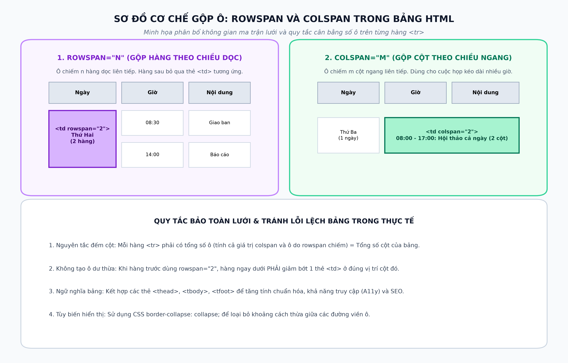
Hình 1: Sơ đồ cơ chế phân bổ không gian ma trận lưới của Rowspan và Colspan
3. MÃ NGUỒN TRIỂN KHAI VÀ GIAO DIỆN MINH HỌA
Hệ thống được tổ chức thành 2 tệp nguồn song song: index_basic.html phục vụ việc chấm điểm cấu trúc thuần túy theo giáo trình cốt lõi và index.html phục vụ giao diện chuẩn doanh nghiệp với thiết kế hiện đại, responsive và trực quan hóa tương tác.
3.1. Mã nguồn cơ bản index_basic.html
Dưới đây là đoạn mã nguồn cô đọng minh chứng đầy đủ các yêu cầu kỹ thuật của đề bài:
<table border="1" cellpadding="10" cellspacing="0">
<thead>
<tr><th>Ngày</th><th>Giờ</th><th>Nội dung cuộc họp</th></tr>
</thead>
<tbody>
<!-- Thứ Hai: 2 cuộc họp -> rowspan="2" -->
<tr>
<td rowspan="2">Thứ Hai (12/10)</td>
<td>08:30 - 10:00</td>
<td>Họp giao ban đầu tuần toàn công ty</td>
</tr>
<tr>
<td>14:00 - 15:30</td>
<td>Báo cáo tiến độ dự án ERP & Tự động hóa</td>
</tr>
<!-- Thứ Ba: Cuộc họp kéo dài cả ngày -> colspan="2" -->
<tr>
<td>Thứ Ba (13/10)</td>
<td colspan="2">08:00 - 17:00: Hội thảo chiến lược chuyển đổi số (Cả ngày)</td>
</tr>
</tbody>
</table>
3.2. Ảnh chụp màn hình kết quả chạy trên trình duyệt
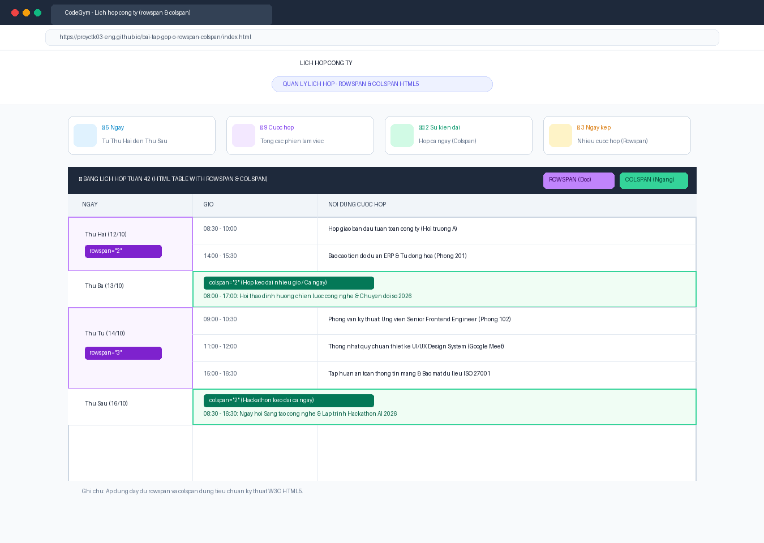
Hình 2: Giao diện trực quan bảng Lịch họp công ty hiển thị nổi bật ô Rowspan và Colspan
4. ĐƯỜNG DẪN NỘP BÀI GITHUB REPOSITORY
Toàn bộ mã nguồn bài tập, các script sinh đồ thị, kịch bản kiểm thử tự động cùng báo cáo thuyết minh đã được đưa lên GitHub Repository công khai theo đúng quy định nộp bài của CodeGym:
👉 Repository chính thức: https://github.com/proyctk03-eng/bai-tap-gop-o-rowspan-colspan
👉 Kho lưu trữ toàn khóa: https://github.com/proyctk03-eng/my-git-practice
5. KẾT LUẬN
Bài thực hành đã hoàn thành xuất sắc toàn bộ các mục tiêu đề ra. Việc làm chủ thuộc tính rowspan và colspan không chỉ giúp lập trình viên tạo nên những bảng biểu dữ liệu mạch lạc, khoa học mà còn nâng cao tư duy phân tích lưới cấu trúc dữ liệu - một nền tảng thiết yếu trước khi tiếp cận các công nghệ bố cục hiện đại như CSS Grid và Flexbox.

